**INFORME TRIMESTRAL DE ACTIVIDADES**

**PERIODO:**

**01 DE OCTUBRE 2022**

**31 DE DICIEMBRE 2022**

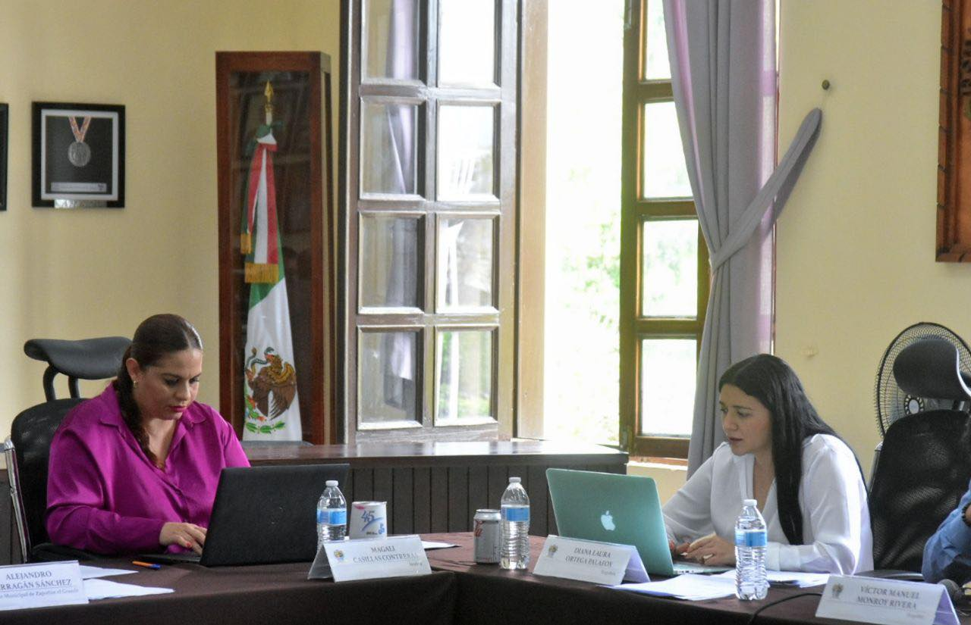

**LIC. MAGALI CASILLAS CONTRERAS.**

**REGIDORA Y SINDICO, QUE PRESIDE LAS COMISIONES DE:**

**REGLAMENTOS Y GOBERNAICON Y JUSTICIA.**

**ÍNDICE**

* **MARCO JURÍDICO.**
* **SESIONES ORDINARIAS DE AYUNTAMIENTO.**
* **SESIONES EXTRAORDINARIAS DE AYUNTAMIENTO.**
* **SESIONES SOLEMNES DE AYUNTAMIENTO.**
* **COMISIÓN EDILICIA PERMANENTE DE REGLAMENTOS Y GOBERNACION.**
* **COMISIÓN EDILICIA PERMANENTE DE JUSTICIA CIVICA.**
* **COMISIONES EDILICIAS QUE INTEGRO COMO VOCAL.**
* **INICIATIVAS.**

**MARCO JURÍDICO**

La Ley de Transparencia y Acceso a la información Pública del Estado de Jalisco y sus Municipios en su artículo 15 nos habla de la que es considerada información fundamental de los Ayuntamientos y de los sujetos obligados del mismo, mientras que el artículo 8 del mismo cuerpo legal nos refiere que es considerada como información fundamental de forma general, la información sobre la gestión pública que a su vez comprende, los informes trimestrales y anuales de actividades de los sujetos obligados. Por su parte, el artículo 49 de la Ley del Gobierno y la Administración Pública Municipal del Estado de Jalisco en su fracción IV establece que una de las obligaciones de los regidores es informar al Ayuntamiento ya la sociedad de sus actividades, a través de la forma y mecanismos que establezcan los ordenamientos municipales. En este sentido, el Reglamento Interior del Ayuntamiento de Zapotlán el Grande Jalisco, en su artículo 47 fracción VII menciona como una obligación de los regidores que son presidentes de alguna comisión edilicia, el presentar informe de las actividades realizadas por las comisiones que presidan.

**SESIONES DE AYUNTAMIENTO:**

**SESIONES ORDINARIAS:**

El pleno del ayuntamiento funciona por medio de sesiones públicas y abiertas cuya naturaleza será **ordinaria**, solemne o extraordinaria, según lo determine la convocatoria que sea emitida para tal efecto, con fundamento en los artículos 29, 30, 31, 32 y 33 de la Ley del Gobierno y la Administración Pública Municipal del Estado de Jalisco, así como los artículos del 14 al 20 del Reglamento Interior del Ayuntamiento de Zapotlán el Grande, Jalisco.

Con fundamento en lo anteriormente expuesto y las funciones ya establecidas en los ordenamientos legales antes aludidos, se me convocó a **07 Sesiones de Ayuntamiento Ordinarias** a las cuales asistí y participé en todas y cada una de las siguientes:

|  |  |  |  |
| --- | --- | --- | --- |
| **Fecha** | **No. de sesión** | **Lugar** | **Hora** |
| 03 de Octubre de 2022 | Ordinaria No. 20 | Sala del Pleno del Ayuntamiento | 10:00 |
| 17 de Octubre de 2022 | Ordinaria No. 21 | Sala del Pleno del Ayuntamiento | 09:30 |
| 25 de Octubre de 2022 | Ordinaria No. 22 | Sala de Regidores | 10:00 |
| 09 de Noviembre de 2022 | Ordinaria No. 23 | Escuela Primaria Manuel Ávila Camacho | 16:30 |
| 22 de Noviembre de 2022 | Ordinaria No. 24 | Sala del Pleno del Ayuntamiento | 10:00 |
| 06 de Diciembre de 2022 | Ordinaria No. 25 | Sala del Pleno Ayuntamiento | 14:00 |
| 23 de Diciembre de 2022 | Ordinaria No. 26 | Sala del Pleno Ayuntamiento | Al término de la Extraordinaria No. 41 |

**SESIONES EXTRAORDINARIAS DE AYUNTAMIENTO**

El pleno del ayuntamiento funciona por medio de sesiones públicas y abiertas cuya naturaleza será ordinaria, solemne o **extraordinaria**, según lo determine la convocatoria que sea emitida para tal efecto, con fundamento en los artículos 29, 30, 31, 32 y 33 de la Ley del Gobierno y la Administración Pública Municipal del Estado de Jalisco, así como los artículos del 14 al 20 del Reglamento Interior del Ayuntamiento de Zapotlán el Grande, Jalisco.

Con fundamento en lo anteriormente expuesto y las funciones ya establecidas en los ordenamientos legales antes aludidos, se convocó a **11 Sesiones de Ayuntamiento Extraordinarias** a las cuales asistí y participé en todas y cada una de las siguientes:

|  |  |  |  |
| --- | --- | --- | --- |
| **Fecha** | **No. de sesión** | **Lugar** | **Hora** |
| 10 de Octubre de 2022 | Extraordinaria No. 31 | Sala del Pleno del Ayuntamiento | 13:00 |
| 25 de Octubre de 2022 | Extraordinaria No. 32 | Sala del Pleno del Ayuntamiento | Al Término de la sesión ordinaria No. 22 |
| 04 de Noviembre de 2022 | Extraordinaria No. 33 | Sala del Pleno del Ayuntamiento | 21:00 |
| 10 de Noviembre de 2022 | Extraordinaria No. 34 | Sala del Pleno del Ayuntamiento | 21:30 |
| 15 de Noviembre de 2022 | Extraordinaria No. 35 | Sala del Pleno del Ayuntamiento | 13:00 |
| 24 de Noviembre de 2022 | Extraordinaria No. 36 | Sala del Pleno del Ayuntamiento | 21:30 |
| 01 de Diciembre de 2022 | Extraordinaria No. 37 | Sala del Pleno del Ayuntamiento | 13:00 |
| 08 de Diciembre de 2022 | Extraordinaria No. 38 | Sala del Pleno del Ayuntamiento | 13:30 |
| 16 de Diciembre de 2022 | Extraordinaria No. 39 | Sala del Pleno del Ayuntamiento | 09:00 |
| 19 de Diciembre de 2022 | Extraordinaria No. 40 | Sala del Pleno del Ayuntamiento | 12:00 |
| 23 de Diciembre de 2022 | Extraordinaria No. 41 | Sala del Pleno del Ayuntamiento | 15:00 |

**SESIONES SOLEMNES DE AYUNTAMIENTO**

El pleno del ayuntamiento funciona por medio de sesiones públicas y abiertas cuya naturaleza será ordinaria, **solemne** o extraordinaria, según lo determine la convocatoria que sea emitida para tal efecto, con fundamento en los artículos 29, 30, 31, 32 y 33 de la Ley del Gobierno y la Administración Pública Municipal del Estado de Jalisco, así como los artículos del 14 al 20 del Reglamento Interior del Ayuntamiento de Zapotlán el Grande, Jalisco.

Con fundamento en lo anteriormente expuesto y las funciones ya establecidas en los ordenamientos legales antes aludidos, se convocó a **03 Sesiones de Ayuntamiento Solemnes** a las cuales asistí y participé en todas y cada una de las siguientes:

|  |  |  |  |
| --- | --- | --- | --- |
| **Fecha** | **No. de sesión** | **Lugar** | **Hora** |
| 13 de Octubre de 2022 | Solemne No. 19 | Patio de Presidencia | 13:00 |
| 18 de Noviembre de 2022 | Solemne No. 20 | Patio de Presidencia | 10:00 |
| 20 de Diciembre de 2022 | Solemne No. 21 | Patio de Presidencia | 10:00 |

A continuación, se enumeran las sesiones de trabajo por Comisión Edilicia, que fueron convocadas, de conformidad con lo establecido en los Artículos 27, 28, 49, 50 y 51 de la Ley del Gobierno y la Administración Pública Municipal del Estado de Jalisco y los Artículos del 37 al 49 del Reglamento Interior del Ayuntamiento de Zapotlán el Grande, Jalisco

1. **COMISIÓN EDILICIA PERMANENTE DE REGLAMENTOS Y GOBERNACION.**

Para el cumplimiento de estas atribuciones y obligaciones de la comisión Edilicia Permanente de Reglamentos y Gobernación, en los meses que se informa **que se sesiono un total de 5 veces.**

|  |  |  |  |
| --- | --- | --- | --- |
| Fecha | N° sesión | Lugar | Hora |
| 04 de Nov 2022 | Ordinaria N|° 5 | Sala de Sindicatura | 10:00 hrs |
| 09 de Nov 2022 | Continuación Ordinaria 5 | Sala de Sindicatura | 10:00 hrs |
| 17 de Nov 2022 | Continuación  Ordinaria 5 | Sala de Sindicatura | 12:00 hrs |
| 23 de Nov 2022 | Continuación  Ordinaria 5 | Sala de Sindicatura | 12:00 hrs |
| 16 de Dic 2022 | Extraordinaria 4 | Sala de Sindicatura | 12:00 hrs. |

**SESIÓN DE CABILDO ABIERTO.**

|  |  |  |  |
| --- | --- | --- | --- |
| **Fecha** | **No. de sesión** | **Lugar** | **Hora** |
| 08 de Noviembre de 2022 | Sesión de Cabildo Abierto | Delegación de Atequizayan Municipio de Zapotlán el Grande, Jalisco. | 16:30 |

1. **COMISIÓN EDILICIA PERMANENTE DE JUSTICIA.**

.

|  |  |  |  |
| --- | --- | --- | --- |
| 05 febrero 2023 | Comisión Edilicia Permanente de Justicia | Sala de sindicatura |  |
| 01 de marzo 2023 | Comisión Edilicia Permanente de Justicia | Sala de Sindicatura |  |
| 09 de marzo 2023 | Comisión Edilicia Permanente de Justicia | Sala de Sindicatura |  |

**COMISIÓN EDILICA PERMANENTE DE HACIENDA PÚBLICA Y PATRIMONIO MUNICIPAL**.

**ORDINARIAS**

|  |  |  |  |
| --- | --- | --- | --- |
| **Fecha** | **No. de sesión** | **Lugar** | **Hora** |
| 31 de enero de 2023 | Ordinaria No. 25-A | Sala Juan S. Vizcaíno | 10:00 |
| Ordinaria No. 25-B | 14:00 |
| 01 de febrero de 2023 | Ordinaria No. 25-C | Sala de Sindicatura | 09:00 |
| 28 de febrero de 2021 | Ordinaria No. 26 | Sala de Sindicatura | 09:30 |
| 28 de febrero de 2023 | Ordinaria No. 27 | Sala de Sindicatura | 10:30 |
| 06 de marzo de 2023 | Ordinaria No. 28 | Sala Juan S. Vizcaíno | 13:00 |
| 24 de marzo de 2023 | Ordinaria No. 29 | Sala Juan S. Vizcaíno | 09:00 |

**EXTRAORDINARIAS**

|  |  |  |  |
| --- | --- | --- | --- |
| **Fecha** | **No. de sesión** | **Lugar** | **Hora** |
| 26 de enero de 2023 | Extraordinaria No. 7 | Sala de Sindicatura | 09:00 |

**COMISION EDILICIA PERMANENTE DE DEPORTES, RECREACION, Y ATENCION A LA JUVENTUD.**

|  |  |  |
| --- | --- | --- |
| **Fecha** | **No. de sesión** | **Lugar** |
| 23 de enero 2023 | Continuación de sesión 8 | Sala de regidores |
| 08 de febrero 2023 | Sesión Ordinaria 9 | Sala de regidores |
| 02 de marzo 2023 | Sesión Ordinaria 10 | Sala de regidores |

**INICIATIVAS y DICTAMENES:**

Fundamentado en los artículos 50 de la Ley del Gobierno y la Administración Pública Municipal del Estado de Jalisco; 51, 63 y 87, 92 del 104 al 109 del Reglamento Interior del Ayuntamiento de Zapotlán el Grande, Jalisco.

|  |  |  |  |
| --- | --- | --- | --- |
| 1.- | 03 de octubre 2022. | Ordinaria 20 | Iniciativa de acuerdo económico que autoriza celebrar convenio de colaboración de pago de prima de seguro de vida individual con cargo a nómina que celebra Metlife Mexico, S.A., con el Ayuntamiento de Zapotlán el Grande, Jalisco. |
| 2.- | **03 de octubre 2022** | **Ordinaria 20** | Iniciativa de acuerdo económico que propone autorización para firmar convenio de colaboración con el Colegio de Notarios del Estado de Jalisco. |
| 3.- | **17 de octubre 2022** | **Ordinaria 21** | Iniciativa de ordenamiento municipal que turna a comisiones el análisis del proyecto de Reglamento de Justicia Cívica del Municipio de Zapotlán el Grande, Jalisco, para su respectiva emisión de dictamen. |
| 4.- | **25 de octubre 2022** | **Ordinaria 22** | Iniciativa de ordenamiento municipal que propone modificación al turno de "La propuesta de Reforma al Reglamento Orgánico de la Administración Pública Municipal de Zapotlán el Grande, Jalisco", por el turno a comisión para la "Creación de nuevo Reglamento Orgánico de la Administración Pública Municipal de Zapotlán el Grande, Jalisco. |
| 5.- | **06 de diciembre 2022** | **Ordinaria 25** | Dictamen que abroga el Reglamento Orgánico de la Administración Pública Municipal de Zapotlán el Grande, Jalisco y crea el Reglamento del Gobierno y la Administración Pública Municipal de Zapotlán el Grande, Jalisco. |
| 6.- | **06 de diciembre 2022** | **0rdinaria 25** | Iniciativa de acuerdo económico que pone a la consideración del pleno del Ayuntamiento, autorizar la celebración del convenio de colaboración con la cámara mexicana de la industria de la construcción "CMIC", Delegación Jalisco, con efectos a partir del 01 de Octubre del 2021 y hasta el 30 de Septiembre del 2024. |
|  | **23 de diciembre 2022.** | **0rdinaria 26** | Iniciativa de acuerdo que turna a la comisión edilicia permanente de Justicia respecto de la aceptación de solicitud de Licencia de Separación del cargo por parte del C. José Chávez Solorzano, como agente de la Delegación de El Fresnito, y nuevo nombramiento a la C. Martha Elizabeth Navarro Romero |

FOTOGRAFIAS.

